INFORME DE FISCALIZACIÓN AMBIENTAL

EXÁMEN DE INFORMACIÓN

PACIFIC HYDRO – CHACAYES
DFZ-2016-1043-VI-RCA-EI

 | Nombre | Firma
Aprobado | Santiago Pinedo I.
Revisado | Eduardo Ávila A.
Elaborado | Karina Olivares M.

Tabla de Contenidos
Tabla de Contenidos 2
1. RESUMEN. 3
2. IDENTIFICACIÓN DEL PROYECTO, INSTALACIÓN, ACTIVIDAD O FUENTE FISCALIZADA. 4
2.1. Antecedentes Generales. 4
2.2. Ubicación y Layout. 5
3. INSTRUMENTOS DE GESTIÓN AMBIENTAL QUE REGULAN LA ACTIVIDAD FISCALIZADA. 7
4. ANTECEDENTES DE LA ACTIVIDAD DE FISCALIZACIÓN. 9
4.1. Motivo de la Actividad de Fiscalización. 9
4.2. Materia Específica Objeto de la Fiscalización Ambiental. 9
5. HECHOS CONSTATADOS. 10
5.1. Manejo de contingencias y Mantenimiento Infraestructura. 10
5.2. Manejo de Fauna. 17
6. OTROS HECHOS 21
7. CONCLUSIONES. 22
8. ANEXOS. 25

RESUMEN.

El presente documento da cuenta de los resultados de la actividad de fiscalización ambiental realizada a través de examen de información, por la Superintendencia del Medio Ambiente (SMA), a la Unidad Fiscalizable “Pacific Hydro - Chacayes”, del Titular Pacific Hydro Chile S.A.

El proyecto contempla como principales actividades, la instalación y operación de una central de pasada de 106 MW, aprovechando los caudales de las aguas de los ríos Los Cipreses y Cachapoal.
Las aguas del río Los Cipreses son captadas a través de la Bocatoma Cipreses y conducidas hacia el río Cachapoal mediante un túnel de desviación de aproximadamente 2.920 m. de longitud hasta aguas arriba de la Bocatoma Chacayes, donde se unen con los caudales afluentes del río Cachapoal. Las obras asociadas a la captación de agua del río Los Cipreses se encuentran al interior de la Reserva Nacional Río de Los Cipreses.
La captación Chacayes en el río Cachapoal se ubica aproximadamente 50 m. aguas abajo de la entrega de las aguas provenientes del río Los Cipreses y posee un sistema desarenador que conecta con el sistema de aducción que comprende el Canal Chacayes, Tranque de regulación Chupallal y el Túnel de presión Chacayes. El Canal Chacayes tiene unos 7.600 m. de longitud y cruza mediante sifones las quebradas “Tinajón” y “Peralitos”, ubicándose en la primera de éstas un vertedero de emergencia para luego conducir las aguas hasta el tranque de regulación Chupallal, desde donde ingresan al túnel de presión Chacayes (de aproximadamente 3.090 m. de longitud), hasta la casa de máquinas. El túnel cuenta con una chimenea de equilibrio para aliviar las variaciones de presión para el caso de la existencia de transientes hidráulicos. La casa de máquinas considera la instalación de dos turbinas Francis de eje vertical conectadas a sus respectivos generadores con su respectiva obra de descarga para retornar las aguas al río Cachapoal, provenientes desde los ríos Cipreses y Cachapoal.

Con fecha 25 de febrero 2016, el Titular informó a través de una carta a ésta Superintendencia que el proyecto sufrió un desprendimiento del vertedero de emergencia del canal de aducción en la madrugada del 22 de febrero 2016.

Por otro lado, a través de Oficio enviado por el Servicio Agrícola y Ganadero de la Región de O’Higgins, se tomó conocimiento de la muerte de ejemplar de puma en área de intervención de Central Chacayes.

Producto del incidente ambiental ocurrido con fecha 22 de febrero de 2016 y de la muerte del puma ocurrida con fecha 24 de febrero 2016, las materias relevantes objeto de la fiscalización incluyeron: manejo de contingencias y mantenimiento de infraestructura y, manejo de fauna.

Con respecto a los resultados de las actividades de fiscalización, se puede indicar que los principales Hallazgos se encuentran asociados a: que el desprendimiento de parte de la estructura del vertedero de emergencia, comenzó entre los meses de enero y mayo del 2014; de acuerdo a los registros entregados por el Titular no se constató la existencia de mantenciones, en el sector del sifón Tinajón o del vertedero de emergencia, las que podrían haber detectado indicios de desprendimiento o de erosión en la zona del vertedero, lo que habría permitido al Titular realizar las actividades correspondientes para solucionar el problema y evitar un desprendimiento mayor como el ocurrido en el mes de febrero de 2016.

IDENTIFICACIÓN DEL PROYECTO, INSTALACIÓN, ACTIVIDAD O FUENTE FISCALIZADA.

Antecedentes Generales.

Identificación de la actividad, proyecto o fuente fiscalizada: Pacific Hydro - Chacayes.

Región: Del Libertador Gral. Bernardo O’Higgins. | Ubicación de la actividad, proyecto o fuente fiscalizada: Fundo Sierra Nevada s/n, Machalí.
Provincia: Cachapoal.

Comuna: Machalí.
Titular de la actividad, proyecto o fuente fiscalizada:  Pacific Hydro Chile S.A. | RUT o RUN: 96.990.040-8
Domicilio Titular:  Isidora Goyenechea 3520 piso 9, Las Condes, Santiago. | Correo electrónico: zmonreal@pacifichydro.cl
Teléfono:
72-2331429
Identificación del Representante Legal:  Mónica Córtez. | RUT o RUN: 15.371.825-3
Domicilio Representante Legal:  Isidora Goyenechea 3520 piso 9, Las Condes, Santiago. | Correo electrónico: mcortez@pacifichydro.cl
 | Teléfono: 2-25194200
Fase de la actividad, proyecto o fuente fiscalizada: Operación.

Ubicación y Layout.

Figura 1. Mapa de ubicación local (Fuente: Google earth, 2016).

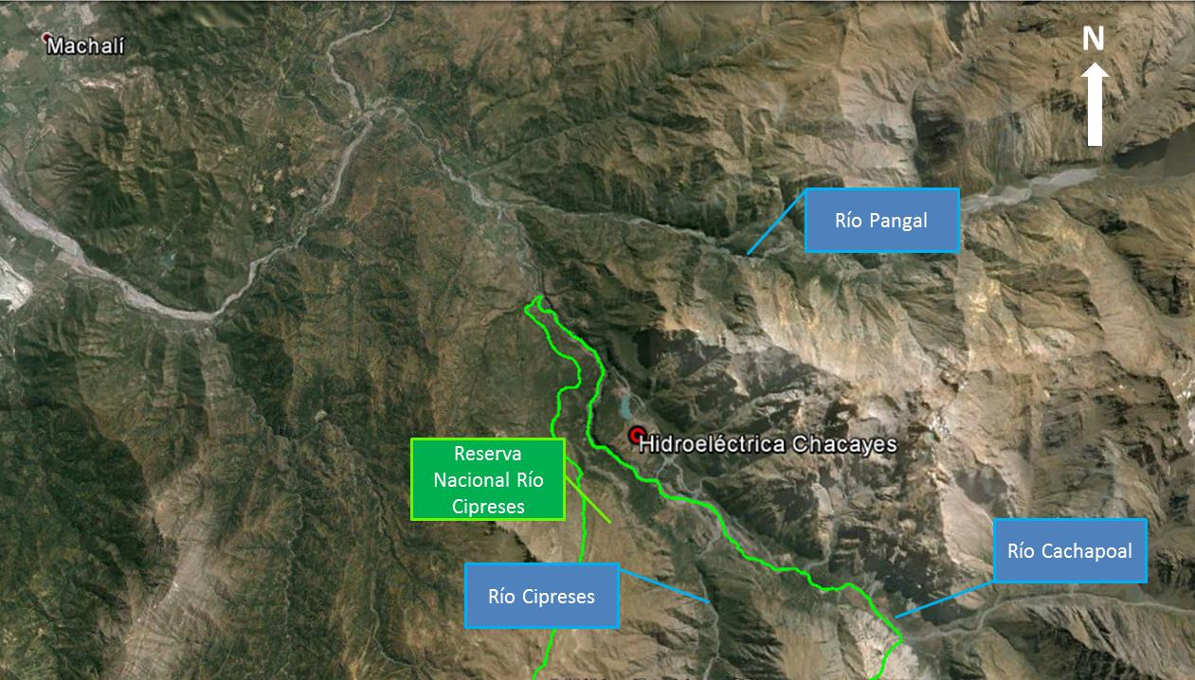
Coordenadas UTM de referencia
Datum: WGS 84 | Huso: 19 S | UTM N: 6.206.334 m. | UTM E: 366.301 m.
Ruta de acceso: El acceso al área del proyecto se efectúa desde Machalí por la Carretera del Cobre en dirección a la localidad de Coya, desde donde se continúa hacia la Reserva Nacional Río Cipreses, lugar desde donde se utiliza un camino privado para acceder a las instalaciones del proyecto.

Figura 2. Layout del proyecto (Fuente: Google earth, 2016; elaboración propia).

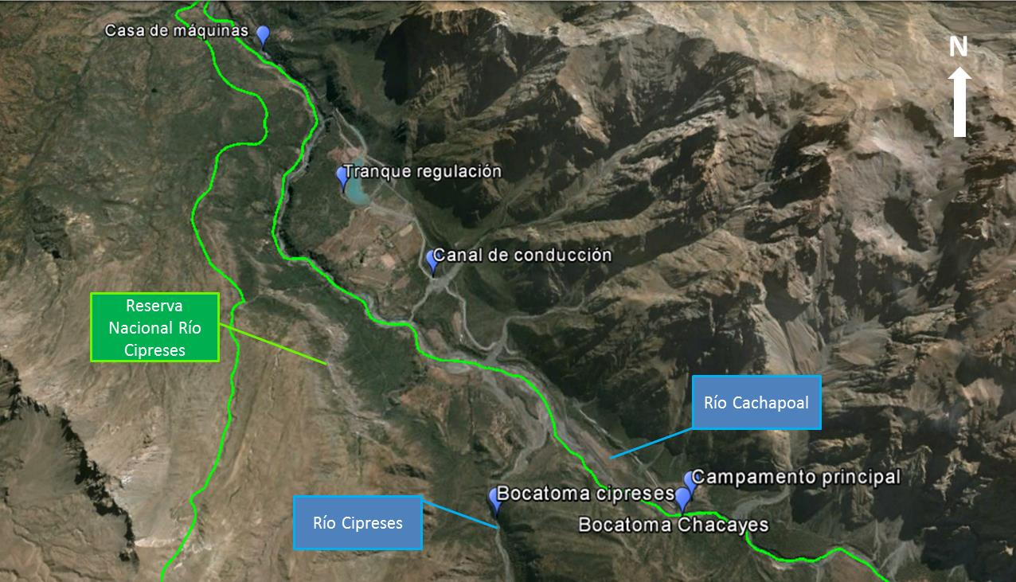

INSTRUMENTOS DE GESTIÓN AMBIENTAL QUE REGULAN LA ACTIVIDAD FISCALIZADA.

Identificación de Instrumentos de Gestión Ambiental que regulan la actividad, proyecto o fuente fiscalizada.

N° | Tipo de instrumento | N°/  Descripción | Fecha | Comisión / Institución | Nombre de la actividad, proyecto o fuente regulada | Comentarios | Instrumento fiscalizado
1 | RCA | 162 | 2008 | Comisión Regional del Medio Ambiente del Libertador General Bernardo O’Higgins. | Califica Ambientalmente Favorable el Estudio de Impacto Ambiental (EIA) “Central Hidroeléctrica Chacayes”. | Ord. N° 1143/2008  Ord. N° 1165/2008  Ord. N° 1227/2008  Ord. N° 611/2009  Ord. N° 105/2009  Ord. N° 224/2009  Ord. N° 204/2009  Ord. N° 613/2009  Ord. N° 1040/2009  Ord. N° 1072/2009  Ord. N° 1272/2009  Ord. N° 1281/2009  Ord. N° 1282/2009  Ord. N° 215/2010  Ord. N° 214/2010  Ord. N° 535/2010  Carta N° 629/2011  Carta N° 725/2011  Carta N° 500/2011 | Sí
2 | RCA | 177 | 2009 | Comisión Regional del Medio Ambiente del Libertador General Bernardo O’Higgins. | Califica Ambientalmente Favorable la Declaración de Impacto Ambiental (DIA) “Portal de acceso construcción Túnel de baja presión”. | --- | No
3 | RCA | 229 | 2009 | Comisión Regional del Medio Ambiente del Libertador General Bernardo O’Higgins. | Califica Ambientalmente Favorable el Estudio de Impacto Ambiental (EIA) “Línea de transmisión eléctrica 2*220 KV Chacayes Maitenes”. | Ord. N° 99/2010  Ord. N° 512/2010  Ord. N° 514/2010  Ord. N° 62/2011  Ord. N° 48/2011  Carta N° 500/2011 | Sí
4 | RCA | 22 | 2010 | Comisión Regional del Medio Ambiente del Libertador General Bernardo O’Higgins. | Califica Ambientalmente Favorable la Declaración de Impacto Ambiental (DIA) “Extracción de áridos para la construcción central hidroeléctrica Chacayes 2da. Presentación”. | Ord. N° 552/2010 | No
5 | RCA | 114 | 2010 | Comisión Regional del Medio Ambiente del Libertador General Bernardo O’Higgins. | Califica Ambientalmente Favorable la Declaración de Impacto Ambiental (DIA) “Optimización de la línea de transmisión eléctrica existente entre central Coya - subestación tap off Pangal”. | Res. Exenta N° 94/2013 | Sí
6 | RCA | 020 | 2012 | Comisión de Evaluación VI Región del Libertador General Bernardo O’Higgins. | Califica Ambientalmente Favorable el Estudio de Impacto Ambiental (EIA) “Proyecto camino operación Bocatoma Cipreses”. | Res. Exenta N° 265/2013. Resuelve Recurso de reclamación (Titular), Proyecto “Camino operación Bocatoma Cipreses”. | No
7 | RCA | 24 | 2013 | Comisión de Evaluación VI Región del Libertador General Bernardo O’Higgins. | Califica Ambientalmente Favorable la Declaración de Impacto Ambiental (DIA) “Continuidad operacional campamento principal central hidroeléctrica Chacayes”. | Carta N° 547/2012  Carta N° 26/2012 | No

ANTECEDENTES DE LA ACTIVIDAD DE FISCALIZACIÓN.

Motivo de la Actividad de Fiscalización.

Motivo:  No programada.  (Oficio)  Denuncia. | Descripción del motivo:  Actividad generada a raíz de incidente informado por Titular en el mes de Febrero de 2016.  Además, se abordó Solicitud Actividades de Fiscalización Ambiental (SAFA N° 124-2016) asociado a denuncia caso N°510-2016; Vertedero de emergencia del canal Chacayes sufrió un colapso total, cayendo quebrada abajo y dando paso a que toda el agua acumulada en el canal inundara y erosionara la quebrada Tinajón y los terrenos colindantes con ella, de la propiedad del denunciante.

Materia Específica Objeto de la Fiscalización Ambiental.

- Manejo de contingencias y Mantención infraestructura.
- Manejo de Fauna.

HECHOS CONSTATADOS.

Manejo de contingencias y Mantenimiento Infraestructura.

Número de hecho constatado: 1.
Documentación solicitada y entregada: Informe incidente N°1, Informe incidente N°2.
Antecedentes Contingencia:

Con fecha 25 de febrero el Representante Legal de Pacific Hydro Chacayes S.A. Sr. Alfredo Zañartu Stambuk informó vía carta (anexo 1)que la Central Hidroeléctrica Chacayes sufrió un desprendimiento en el vertedero de emergencia de su canal de aducción, la madrugada del 22 de febrero de 2016.
Debido a lo anterior, ésta Superintendencia realizó un requerimiento de información, a través, de Ord. N° 497 de fecha 29 de febrero de 2016 (anexo 2), la cual fue respondida por parte del titular con fecha 11 de marzo de 2016 (anexo 3).
Posteriormente, se realizó un nuevo requerimiento de información el 4 de abril 2016 a través de Ord. 744 (anexo 4), el que fue contestado por parte del titular con fecha 18 de abril 2016 (anexo 5).

Exigencias:
Considerando 3.1.7.4.1 c.1 RCA N° 162/2008
c.1) Vertedero de Emergencia
Inmediatamente aguas abajo de la cámara de salida del sifón Tinajón, se dispondrá de un vertedero de emergencia destinado a evacuar el peralte del nivel de agua ocasionado por una salida brusca de las turbinas. El vertedero de emergencia entregará a un canal con disipador de energía hacia la quebrada Tinajón. Según lo indicado en Anexo N “Planos de Ingeniería” de la Adenda Nº1, es especifico Planos del proyecto Central Hidroeléctrica Chacayes”.

El vertedero de emergencia tipo sifón ubicado en el Canal de Conducción Chacayes (aducción), tendrá las características que se indicaron en la respuesta 1.2.12 de la Adenda Nº1 del EIA. Este vertedero estará diseñado de tal forma que la velocidad en la salida sea menor a 7.0 m³/s. La zona de la salida contempla enrocado para la protección de la erosión.

Considerando 3.1.7.4.1 c.2 RCA N° 162/2008
c.2) Tranque de Regulación Chupallal
El Tranque de Regulación Chupallal proporcionará un volumen de agua de regulación diaria que permitirá cumplir con la regulación existente para dar la máxima potencia de la central por un lapso de cinco horas existiendo una hidrología seca, a fin de que la Central Hidroeléctrica Chacayes pueda cumplir con los
compromisos de potencia firme. Esto se logrará con un volumen total de 800.000 m³. […]
Los sedimentos finos suspendidos en el agua que no sean atrapados en el desarenador, sedimentarán parcialmente en el tranque. Para mantener la capacidad operativa del tranque se removerá esta materia a través de un sistema de limpieza que operará durante los meses de mayor caudal en el río Cachapoal. El retorno de este caudal será mediante una tubería que los devolverá al río Cachapoal. Esta misma tubería se utilizará para conducir el agua para drenar el tranque. Al final de la tubería y antes de devolver las aguas al río Cachapoal se instalará una estructura de disipación de energía.

Considerando 3.1.7.6 RCA N° 162/2008
Mantenimiento Periódico
Se contará con planes de mantenimiento periódicos trimestrales, semestrales y anuales en función de la vida operativa de los equipos e instalaciones.
Políticas y procedimientos de mantenimiento, reportes operacionales, y asignación de responsabilidades del equipo de trabajo serán utilizados para asegurar que las estructuras y equipamiento vinculados en la generación y control de caudales de crecidas tengan un mantenimiento seguro y operacional, de acuerdo a los mejores estándares. Adicionalmente, todos los componentes de relevancia para la operación de los vertederos de desviación, bocatomas, sistemas de transporte hidráulico, casa de máquinas, entre otros, serán inspeccionados y mantenidos regularmente.

Los reportes de las inspecciones serán recopilados por el Gerente de Mantenimiento, y usados para asistir en la evaluación de las condiciones de las distintas instalaciones y equipamientos, para detectar cualquier deterioro y establecer la necesidad de su programa de mantenimiento y reparación. Asimismo, se recopilarán todos los reportes de actividades de mantenimiento, así como observaciones de condiciones inusuales. En la eventualidad que una inspección indique que una estructura y/o equipamiento se encuentre no-operativo o en condición tal que hace peligrar la seguridad y/o la operación normal de la Central, se dará la prioridad requerida para su reparación o reemplazo, en esta situación se deberá avisar en un plazo no superior a 24 hora a CONAMA Región de O’Higgins, y a las Direcciones Regionales de CONAF, SAG, SERNAPES y Autoridad Sanitaria de la SEREMI de Salud.

Trabajos de mantenimiento regular, incluidos periodos de lubricación o engrasado, revisión de equipos, limpiezas de residuos atrapados en las rejas, entre otros, podrá ser ejecutado junto con las inspecciones regulares programadas. Trabajos no habituales, tales como pinturas, reparación o reemplazo de equipos será realizado de acuerdo a las necesidades, de acuerdo a las inspecciones o falla de equipos.
[…]
No habrá personal de operación permanente en la central, ya que será operada remotamente desde Coya. En forma periódica y permanente se efectuarán inspecciones por parte de las cuadrillas de mantenimiento que recorren los sitios de todas las estructuras del proyecto. Ellos efectuarán visitas para efectuar inspección y mantenimiento de rutina de los equipos, edificios, presas, terrenos y vías de agua.
Anualmente, en períodos de bajo caudal, se detendrá cada unidad por aproximadamente 2 semanas para inspección y mantenimiento. […]
A continuación se presenta la estrategia general de mantenimiento por estructuras y equipamientos del
Proyecto:
Estructuras de Concreto
Durante el año se realizará el mantenimiento de las estructuras de concreto de acuerdo a lo necesario, en función de los resultados de las inspecciones. Se tendrá programas de mantenimiento anual y de largo plazo, lo cual incluirá pero no estará limitada a lo siguiente: Reparación de superficies del concreto, de acuerdo a lo requerido, Remoción de calcita al interior de los drenes y Mantenimiento de las uniones
[…]
Sistemas de Conducción Hidráulica
No se requerirá el mantenimiento regular de los túneles, canales y sifones invertidos, sin embargo, la inspección del canal y tranque de regulación serán incluidos como parte integral de las tareas de seguimiento y seguridad. Se realizará el desaguado de estas instalaciones antes de finalizar el periodo de garantía de un año por fallas/defectos y, potencialmente, después de 5 años de operación. Se requerirá limpiar las gravas y material de arrastre de los taludes aguas arriba del canal después de los periodos de lluvias. En la eventualidad de que hay que desaguar los sistemas de conducción hidráulica, se cerrarán las compuertas de las bocatomas y se utilizarán las válvulas de desvío en la casa de máquinas para vaciar todo el sistema en forma controlada. En el caso de los puntos bajos del sistema, por ejemplo los sifones y el tranque de regulación, el agua que queda atrapada se evacuará a través de las líneas de purga.

Limpieza del Tranque de Regulación Chupallal
En el tranque de regulación Chupallal se utilizará una bomba para remover el sedimento fino acumulado proveniente del río, y así, mantener su capacidad “viva” de almacenamiento. Las bombas de extracción con motores diesel que operarán sólo durante los periodos de caudales altos, de noviembre a febrero. Se removerá el material depositado en el tranque y será retornado al río Cachapoal aguas abajo del tranque de regulación a través de una tubería.
El sistema cuenta con un desarenador ubicado al costado de la obra de toma (Bocatoma Chacayes), al inicio del Canal de Conducción Chacayes (Aducción), donde decantará la mayor proporción del material que ingrese a la bocatoma. El resto del material (más fino), llegará al Tranque de Regulación Chupallal, donde será extraído mediante un sistema de bombeo. Para la extracción de este material del Tranque de Regulación Chupallal, se dispondrá de un sistema de dragado móvil, diseñado para extraer el sedimento que se deposite en el Tranque de Regulación Chupallal. El sistema se mantendrá operando aproximadamente 60 horas semanales por un período de unos 4 meses al año. Se estima que esto se logrará con dos dragas diesel autopropulsadas con las siguientes características:
Capacidad máxima de bombeo: 157 L/seg. Motor diesel: 255 HP Profundidad de operación: 12 m
Cada draga se conectará a una tubería en presión que conducirá el caudal efluente por dos tuberías de HDPE de 200 mm de diámetro que se dispondrán en el coronamiento del muro del Tranque de Regulación Chupallal y que continúan enterradas 880 m hasta alcanzar una quebrada existente. Desde aquí en forma natural se descargará el caudal de dragado hacia el río.
[…]
Vigilancia Normal
Se utilizará la información obtenida durante inspecciones mencionadas en la sección anterior para evaluar las condiciones existentes de las instalaciones, detectar cualquier deterioro, y establecer los requerimientos de mantenimiento y reparación, cuyos informes deben ser guardados. Las inspecciones semanales serán conducidas por personal de mantenimiento, como parte integral de su trabajo rutinario. Aquellas inspecciones mensuales y anuales serán ejecutadas por medio de ingenieros externos contratados para estas inspecciones.

El propósito de las inspecciones mensuales de rutina será proveer vigilancia continua del vertedero de desviación y sistemas de conducción hidráulica, particularmente en aquellas áreas en las cuales se haya detectado, previamente, un defecto o deterioro. El equipamiento auxiliar será inspeccionado durante las inspecciones mensuales.

El propósito de las inspecciones anuales será evaluar las condiciones de las estructuras civiles y equipamientos eléctricos y mecánicos. Las actividades asociadas a las inspecciones anuales se vincularán a lo siguiente: Evaluación del estado de las superficies del terraplén, Evaluación del estado de las superficies del concreto del vertedero, Monitoreo de la erosión, aguas abajo del vertedero, Pérdidas desde uniones verticales y juntas de construcción, y Identificación de cambios presentados

En la Tabla 26 se presenta los requerimientos de vigilancia que incluyen inspección, monitoreo, evaluación de rendimientos, y corrección de deficiencias, de acuerdo a la siguiente tabulación.
Inspecciones y Niveles Especiales de Vigilancia
Inspecciones especiales serán realizadas para investigar problemas potenciales a solicitud de la Autoridad ambiental, producto de rupturas, o mayores pérdidas observadas durante una inspección; y las instalaciones serán inspeccionadas y monitoreadas en especial después de cualquiera desviación potencial significativa en los niveles de agua con respecto al diseño, y eventos severos, tales como terremotos o crecidas extremas. Una mayor vigilancia será considerada en las siguientes situaciones:

- Crecida Severa
Periodos en los cuales los niveles de agua en el río exceden a 40% del caudal de diseño
Erosión en los vertederos o fundaciones
Mal funcionamiento de la compuerta del vertedero
Acumulación significativa de residuos cerca de las estructuras de desviación

- Terremoto
Después de un terremoto grado 4 en escala Richter en la zona del proyecto, o en su cercanía
- Condiciones Anormales
Situaciones de asentamiento de estructuras, rupturas, deslizamientos, pérdidas, o lecturas inusuales de los instrumentos
Problemas potenciales con las pendientes de los terraplenes.

Hechos:

- Analizando la información aportada por la herramienta Google Earth y por imágenes provenientes de la misión Landsat 8 (Sensor multiespectral OLI), se aprecia que en el mes de febrero 2016, se produjo el desprendimiento total de la infraestructura del vertedero de emergencia, situación generada por la formación de un socavón en la quebrada Tinajón, en las coordenadas aproximadas 6.202.095 N ; 369.498 E, DATUM WGS 84 H19s.
- Mediante el análisis multitemporal bajo el uso de teledetección espacial al sector realizado en los meses anteriores al mes de febrero antes mencionado, se pudo observar que la formación del socavón y desprendimiento de parte de la infraestructura del vertedero de emergencia, en particular de los canales disipadores de energía, es visible en mayo del 2014, por lo que los primeros indicios de erosión, socavamiento y desprendimiento del vertedero de emergencia comenzaron a ocurrir entre los meses de enero y mayo 2014. Esto es, dos años antes del evento mayor, que provocó la paralización de la central, informado por el Titular en el mes de febrero de 2016.

Resultados examen de Información:
Del examen de información realizado a los antecedentes aportados por el Titular, se observó lo siguiente:

- De acuerdo a lo indicado por el titular en su carta de fecha 18 de abril 2016 (anexo 5), éste señala que las tareas de inspección realizadas a vertedero, formaban parte integrante de las tareas de seguimiento y mantenimiento de los canales (anexo 6) y que en aquellos registros se da cuenta las tareas de mantenimiento, donde no se constataron alteraciones o alguna afectación de dicha obra. De acuerdo a lo anterior, en el registro de mantenciones realizadas al canal de aducción entregados por el titular (anexo 6), no se observó el registro de actividades de mantención en el sector del sifón Tinajón o del vertedero de emergencia, actividades que podrían haber permitido al titular constatar el desprendimiento de los canales disipadores del vertedero y los indicios de socavamiento y erosión de la zona.
- Como el mismo titular indicó en su carta del fecha 18 de abril 2016 (anexo 5), “[…] de acuerdo a la RCA, la mantención de las “estructuras de concreto” se deberá realizar “durante el año” […], en la medida que se verifique alguna afectación de la estructura.”, se desprende que si una inspección o mantención en el sector del vertedero de emergencia se hubiera realizado entre los meses de mayo 2014 a enero 2016, se habría detectado la afectación en la zona del vertedero de emergencia, lo que habría permitido al titular realizar las actividades correspondientes para solucionar el problema y evitar un desprendimiento mayor como el ocurrido en el mes de febrero 2016.

Registros
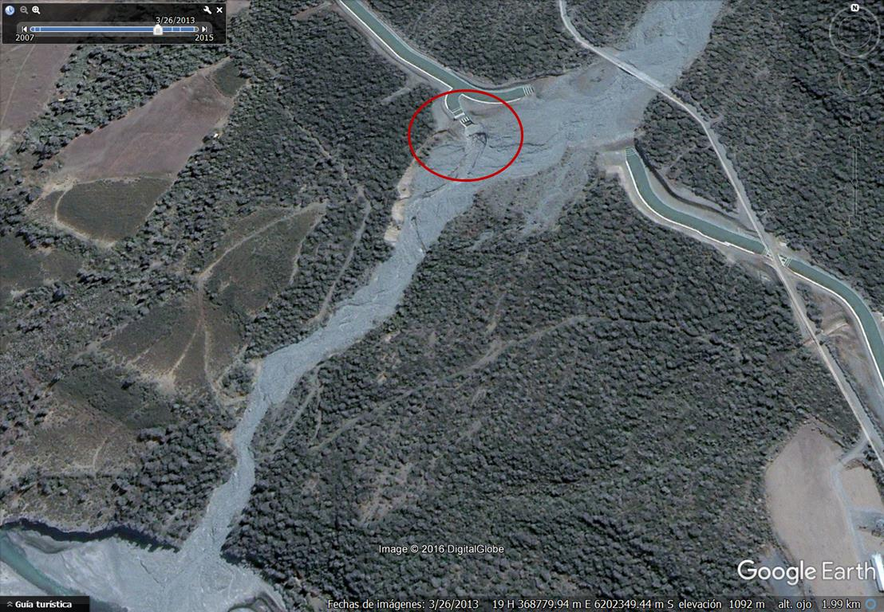 |  | 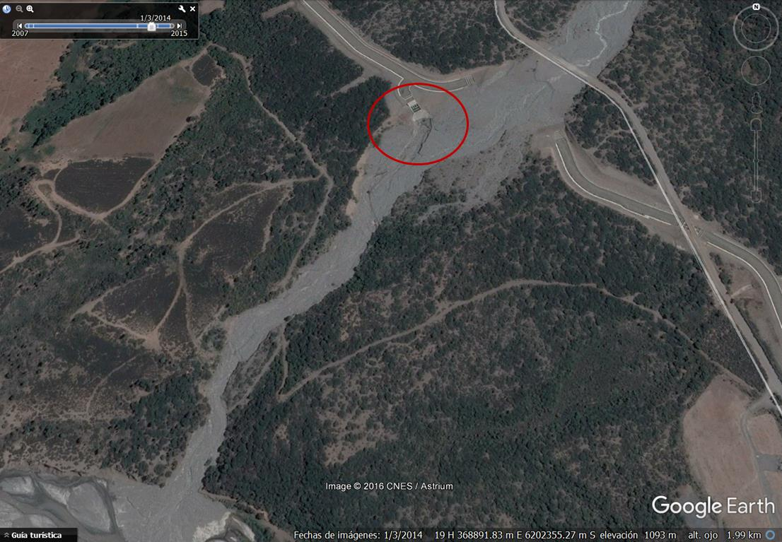
Imagen 1. | Fecha: 26-03-2013. | Imagen 2. | Fecha: 03-01-2014.
Descripción Medio de Prueba: En imagen se observa vertedero de emergencia sin señales de desprendimiento o socavamiento. |  | Descripción Medio de Prueba: En imagen se observa vertedero de emergencia.

Registros
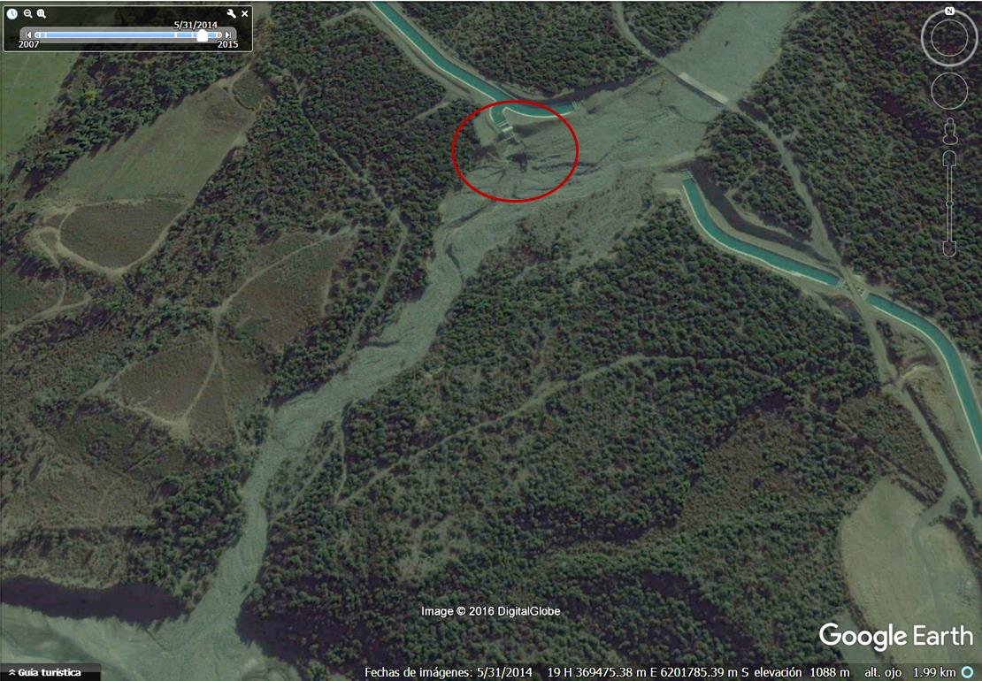 |  | 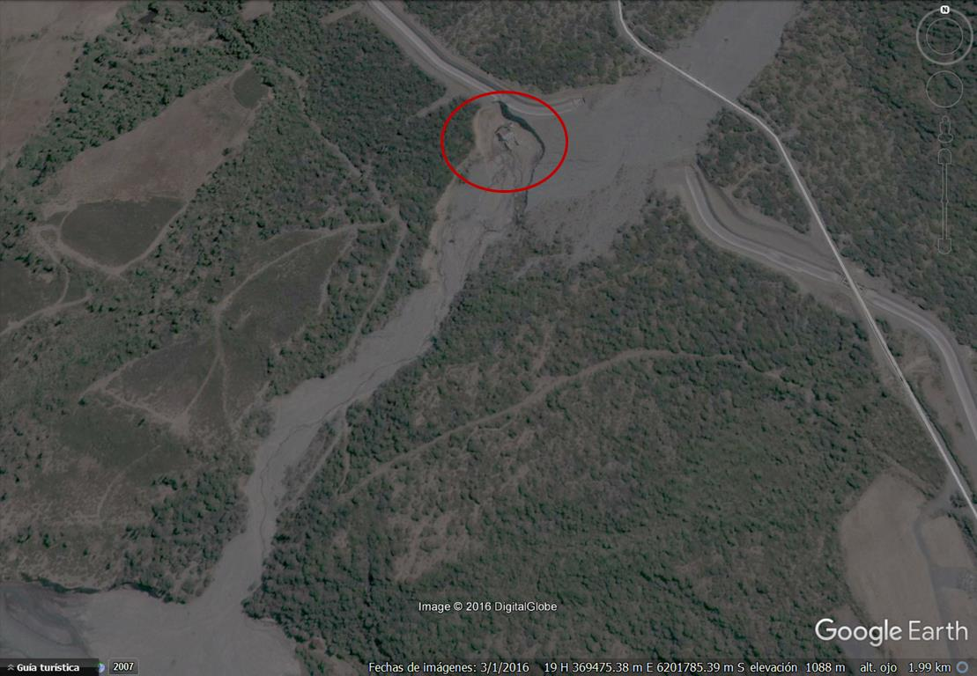
Imagen 3. | Fecha: 31-05-2014. | Imagen 4. | Fecha: 01-03-2016.
Descripción Medio de Prueba: En imagen se observa formación de socavón en sector de vertedero de emergencia con desprendimiento de parte de la infraestructura. En círculo rojo interior se aprecia lugar donde se ubicaban los canales disipadores de energía. |  | Descripción Medio de Prueba: En imagen se observa socavón y desprendimiento total de la estructura.

Manejo de Fauna.

Número de hecho constatado: 2.
Documentación solicitada y entregada: Informe muerte puma.
Exigencias:
Considerando 9.1.8 RCA N° 162/2008
Para la componente fauna terrestre se evaluaron tres impactos negativos “FT 1 Perdida de hábitat para la fauna terrestre”, “FT 2 Alteración de hábitat” y “FT 3 Cambio en la distribución y abundancia de la fauna”. Atendiendo la necesidad de minimizar estos impactos se proponen las medidas de mitigación que se indican a continuación:
[…]
A través del ejercicio de los inspectores ambientales, de la capacitación de los trabajadores del contratista, y de la interacción de PHC con la comunidad, se persigue un mejor conocimiento y cumplimiento de la reglamentación vigente que regula y prohíbe la caza y captura de fauna silvestre. Cualquier contravención a dicha normativa será sancionada drásticamente a nivel de PHC y contratistas y será denunciada en caso de implicar a personas ajenas al proyecto. MFT2 Restricción de acceso de trabajadores a áreas no incluidas en el proyecto.
Esta medida complementa la medida señalada para el impacto “FT 1 Pérdida de hábitat” en términos de restringir los impactos reales y potenciales a las áreas estrictamente necesarias.

Considerando 7 g. RCA N° 229/2009
Adicionalmente y consecuente con su política de protección de los recursos naturales, el Titular reconoce un posible impacto sobre la especie si se consideran en su conjunto todos los emprendimientos que se están implementando en la cuenca y aquellos que se proyectan desarrollar, lo cual podría tener algún efecto sobre los patrones de desplazamiento de la especie a nivel de la cuenca en la medida que las etapas de construcción de los proyectos se vayan desarrollando.
Por otra parte, el Titular tiene conocimiento de la compleja relación existente entre este predador y la población humana de la cuenca, la que ve al puma como una amenaza para su ganado, pudiendo percibirse en sus habitantes una sensación de indefensión de momento que lo reconocen como una especie protegida, y que por ello no pueden controlar.
Considerando lo señalado respecto de un probable impacto sobre el puma como consecuencia de la construcción de la globalidad de los proyectos en la cuenca, y respecto de la problemática puma/ganado, el Titular compromete el desarrollo de un estudio de la especie en la cuenca del Cachapoal.
- Lineamientos de dicho estudio.

A. Introducción
El puma (Puma concolor), es el mayor de los carnívoros terrestres de Chile. Habita en todo el país y en gran parte de Sudamérica. En diversas regiones se lo reconoce como causante de cuantiosos daños a los ganaderos. Cualquier decisión con relación al manejo de este conflicto debe estar aparejada con un objetivo de dimensionar el problema y en un eficiente programa de monitoreo de las poblaciones.
B. Objetivos
Caracterizar la población de pumas, su tendencia y uso del espacio en la cuenca del Cachapoal.
Establecer la relación del puma en términos de su población, dinámica y patrón de uso del espacio, con los proyectos que desarrolla PHC en la cuenca.
Determinar la dieta del puma en la cuenca del Cachapoal.
Caracterizar el conflicto puma/ganaderos en la cuenca del Cachapoal.
Implementar medidas que promuevan la conservación del puma en la cuenca y la reducción del conflicto con el ganado.

C. Metodología
Caracterización poblacional, dinámica y uso del espacio
Teniendo como referencia las metodologías de monitoreo poblacional utilizadas por Pacheco et al. (2004) se desarrollará un monitoreo basado en el registro de huellas frescas de puma. Se realizará a lo menos siete muestreos anuales, estableciendo en cada uno de ellos 8 parcelas fijas, en cada una de las cuales se desarrollarán 18 transectas pedestres de 2,5 km de largo, separadas entre 5 y 10 km c/u. La distribución de las parcelas será los más homogénea posible en la cuenca. Se registran huellas frescas, las que serán medidas y fotografiadas. Mediante el registro y medición de huellas se discriminará pumas jóvenes y pumas adultos (Currier et al. 1977). Esta técnica deberá desarrollarse por un período no menor a 5 años, para poder determinar tendencias poblacionales.
Se instalarán trampas cámaras con el objetivo de registrar e identificar algunos ejemplares.
Se considera, dentro de lo posible, la captura de pumas mediante trampas jaula, y equipamiento de los ejemplares con transmisores satelitales.
Estudio de dieta
Sobre la base de la recolección y análisis de fecas se estudiará la dieta del puma en la cuenca.
Caracterización del conflicto hombre/puma
Se implementará un cuestionario con preguntas estructuradas y preguntas abiertas paro los habitantes de las comunidades locales. Los cuestionarios exponen, caracterizan y cuantifican el conocimiento, la experiencia y las actitudes hacia el puma, con énfasis en la caracterización de eventos recientes de predación de pumas sobre animales domésticos.
Se implementarán grillas de estaciones olfativas para relacionar la presencia de actividades humanas (casa, caminos, perros, ganado, etc.) con la presencia de pumas. Se utilizará como atractor olfatorio orina de lince norteamericano (Muñoz-Pedreros 1995) u otro elemento similar para atracción de grandes carnívoros. Mediante el registro y medición de huellas se discriminará pumas jóvenes y pumas adultos (Currier et al. 1977).
Se intentará identificar ejemplares problema. Se estudiará lo más precozmente posible los cadáveres de supuestas presas de puma, para descartar la acción de perros y de otros predadores.
Se intentará implementar soluciones al conflicto mediante dos líneas a trabajar: a) manejo del ganado y b) compensaciones.

Además, el Titular propone que este conjunto de estudios y medidas corresponden a los lineamientos de trabajo generales que se deberán plasmar en el contexto de un “Estudio Integral sobre la Especie”, el que será previamente consensuado con el Servicio Agrícola y Ganadero y en el que eventualmente podrían también contribuir otros actores con intereses en la precordillera y cordillera de la región de O’Higgins.

Resuelvo 3.1 RCA N° 229/2009
Que la aprobación ambiental del proyecto queda condicionada en forma general a lo indicado en los considerandos de la presente resolución y en forma específica a:
3.1 Se debe consensuar con El Servicio Agrícola y Ganadero un Estudio integral sobre la Especie “Puma concolor” que permita asegurar la permanencia de ésta en el área.

Antecedentes:
Con fecha 10 de marzo 2016, el Servicio Agrícola y Ganadero de la Región de O´Higgins (SAG), informó a través de Ord. N° 265 (anexo 6) la muerte de ejemplar de puma en área de intervención de central Chacayes, Pacific Hydro.
Debido a lo anterior, mediante Ord. N° 745 del 4 de abril 2016 (anexo 7) se solicitó al Titular antecedentes respecto a esta situación, antecedentes que fueron entregados a través de carta con fecha 11 de abril 2011 (anexo 8).
- El SAG en su Ord. 265/2016, informó que con fecha 24 de febrero 2016, funcionarios del Servicio, en atención a una denuncia realizada por supervisor de la empresa Pacific Hydro, constataron el hallazgo del cadáver de un ejemplar juvenil hembra de Puma (Puma concolor) en el tranque de regulación de la Central Chacayes. En la denuncia presentada ante el SAG, se indicó que la muerte del puma habría sido causada por intervención humana, dada las lesiones que presentaba visiblemente el animal (pata con hueso expuesto) y por la presencia en el lugar de los hechos de un “Huachi” para carnívoros, en una zona que correspondía a pasada de animales de Fauna Silvestre. Este implemento se encontró adosado a la reja perimetral del tranque de regulación de la empresa Pacific Hydro.
- El Servicio procedió a hacer la recolección de antecedentes, realizando necropsia del animal en conjunto con Médicos Veterinarios y Patólogos especialistas en Fauna Silvestre de la Universidad Andrés Bello, lo que permitió obtener como conclusiones que el ejemplar fue atrapado en un lazo tipo “Huachi” (trampa especial para capturar grandes mamíferos), lo que generó deficiencias locomotoras o discapacidad al andar, que lo llevaron a sufrir un trauma por impacto en su costado derecho (caída de altura, golpe con objeto contundente o atropello), lo que le generó la muerte, después de la cual, presuntamente fue arrojado a las aguas del tranque o aguas arriba, ya muerto (causa de muerte no fue asfixia por inmersión).

Resultados examen de Información:
Del examen de información realizado a los antecedentes aportados por el Titular, se observó lo siguiente:
- Estado de las investigaciones realizadas de acuerdo a lo establecido en el considerando 9.1.8 de la RCA N° 162/2008:
- Con fecha 24 de febrero en inspección rutinaria, personal de Agrosonda (empresa contratista) observó el cuerpo de un animal a orillas del talud del tranque de regulación Chupallal. Al momento de sacar el animal del tranque se constató que era un puma y pareció que se encontraba con la pata izquierda trasera fracturada, se realizó un recorrido por el entorno del lugar del hallazgo y se encontró un “Huachi” para carnívoros.
- Se levantó un informe de hallazgo ambiental y se guardó el huachi, para ser entregado junto con el puma al SAG. De forma inmediata se realizó la denuncia en el SAG, solicitando los antecedentes respecto a los resultados de la necropsia de que dispongan con el objeto de presentar una querella en contra de quien resulte responsable, con fecha 6 de abril se recibió respuesta del SAG, adjuntando solicitud de investigación a la Brigada de Delitos Ambientales de la PDI en informe de necropsia.
- Respecto al registro de comunicaciones internas y externas realizadas al respecto:
- El día 24 de febrero al observar cuerpo de animal en inspección rutinaria al tranque de regulación chupallal, se informó vía telefónica a la Gerencia de Mantenimiento y posteriormente al Supervisor Ambiental. Éste último coordinó el retiro del animal para su identificación, comenzando los intentos a las 14:00 horas, retirando el cuerpo aproximadamente a las 16:00 horas.
- Después de ser retirado el cuerpo, 3 personas que no pertenecen a la empresa, llegaron solicitando información sobre el puma retirado del agua. Éstas personas se identifican como el Administrador del Fundo Sierra Nevada y 2 abogados. Dado que es una instalación de Pacific Hydro, no se autorizó el acceso ni se entregaron mayores antecedentes.
- Supervisor ambiental se comunicó con la Gerente de Medio Ambiente quien a las 16:30 horas tomó contacto con la oficina del SAG de la región, quienes autorizaron el traslado.
- El día 24 de febrero, el Supervisor Ambiental realizó la denuncia en las oficinas del SAG regional, según Acta N° 003351.

- Relación de la ubicación del ejemplar de puma encontrado y el lazo trampa, en función de la ubicación de los corredores de fauna detallados en la RCA N° 162/2008.
- Las coordenadas en Datum WGS 84 son las siguientes:
- Tranque de regulación – puma muerto: E 368.188 – N 6.204.161.
- Cerco perimetral – huachi carnívoros: E 368.227 – N 6.204.084.
- De acuerdo al “Plano pasos Fauna” (anexo 7) entregado por el Titular, el área perimetral externa al cerco que rodea al tranque de regulación es utilizada como área de tránsito por pumas para movilizarse en busca de alimento desde una cuenca a otra.
- Estudio integral de la especie “Puma concolor”.
- El proyecto “Puma concolor” se ha desarrollado desde el segundo semestre del año 2013 hasta la fecha, el Titular entregó tres informes correspondientes a los años 2013, 2014 y 2015 (anexo 8), los cuales indican actividades para caracterizar la población de pumas, su tendencia y uso del espacio en la cuenca del Cachapoal; determinar la dieta del puma en la cuenca del Cachapoal y caracterizar el conflicto puma/ganaderos en la cuenca del Cachapoal.

Registros
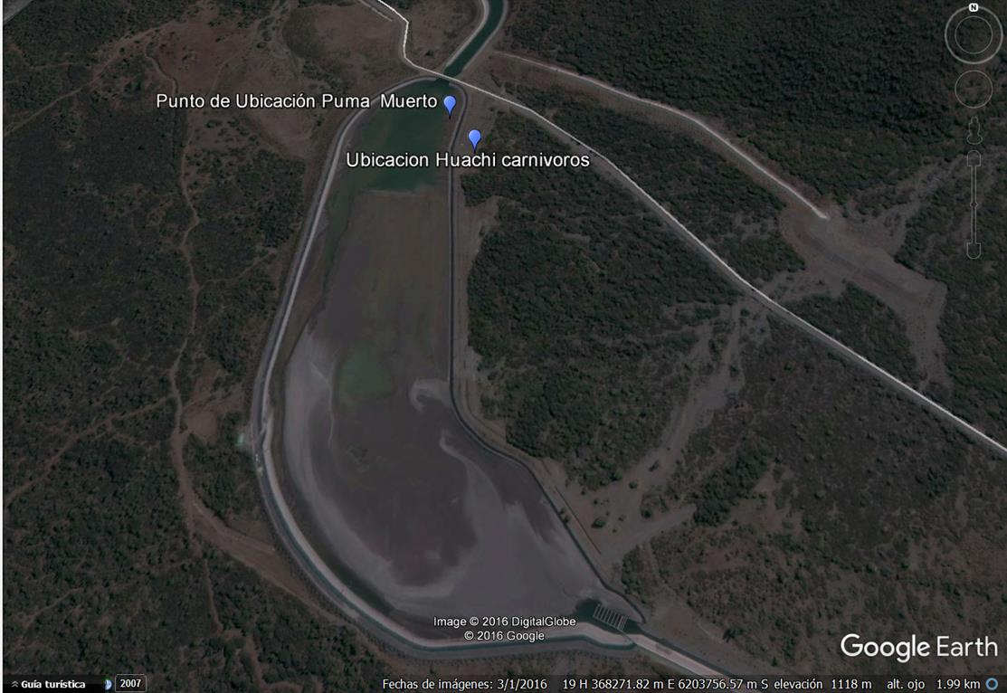
Imagen 5. | Fecha imágenes: 01-03-2016.
Descripción Medio de Prueba: En imagen se observan puntos de ubicación del ejemplar de puma muerto y del lazo trampa para carnívoros (Huachi).

OTROS HECHOS

6.1 Descripción:

En relación al cumplimiento de la Resolución N° 574/2012 de la SMA modificada por Resolución Exenta N° 1.518/2013, que instruye a los Titulares de Resoluciones de Calificación Ambiental proporcionar información asociada a las Resoluciones de Calificación Ambiental aprobadas, de acuerdo a los registros disponibles de ésta Superintendencia, se constató que la información referida a la razón social de la empresa, representante legal y fase del proyecto, se encuentra actualizada por parte del Titular con fecha 24-02-2014.

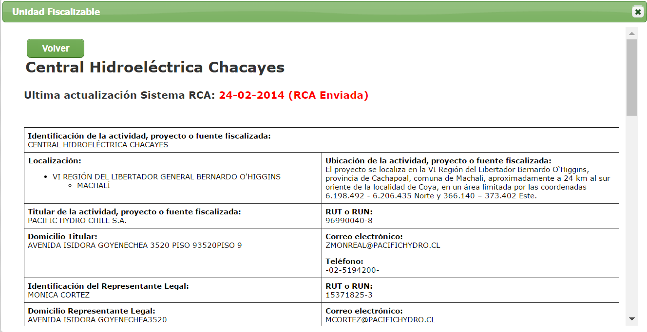

CONCLUSIONES.

De los resultados de las actividades de fiscalización, asociados a los Instrumentos de Gestión Ambiental indicados en el punto 3, se puede indicar que los principales Hallazgos detectados se presentan a continuación:

N° Hecho constatado | Materia específica objeto de la fiscalización ambiental | Exigencia asociada | Hallazgo
1 | Manejo de contingencias y Mantenimiento Infraestructura. | Considerando 3.1.7.4.1 c.1 RCA N° 162/2008  c.1) Vertedero de Emergencia  Inmediatamente aguas abajo de la cámara de salida del sifón Tinajón, se dispondrá de un vertedero de emergencia destinado a evacuar el peralte del nivel de agua ocasionado por una salida brusca de las turbinas. El vertedero de emergencia entregará a un canal con disipador de energía hacia la quebrada Tinajón. Según lo indicado en Anexo N “Planos de Ingeniería” de la Adenda Nº1, es especifico Planos del proyecto Central Hidroeléctrica Chacayes”.  El vertedero de emergencia tipo sifón ubicado en el Canal de Conducción Chacayes (aducción), tendrá las características que se indicaron en la respuesta 1.2.12 de la Adenda Nº1 del EIA. Este vertedero estará diseñado de tal forma que la velocidad en la salida sea menor a 7.0 m³/s. La zona de la salida contempla enrocado para la protección de la erosión.  Considerando 3.1.7.6 RCA N° 162/2008  Mantenimiento Periódico  Se contará con planes de mantenimiento periódicos trimestrales, semestrales y anuales en función de la vida operativa de los equipos e instalaciones.  Políticas y procedimientos de mantenimiento, reportes operacionales, y asignación de responsabilidades del equipo de trabajo serán utilizados para asegurar que las estructuras y equipamiento vinculados en la generación y control de caudales de crecidas tengan un mantenimiento seguro y operacional, de acuerdo a los mejores estándares. Adicionalmente, todos los componentes de relevancia para la operación de los vertederos de desviación, bocatomas, sistemas de transporte hidráulico, casa de máquinas, entre otros, serán inspeccionados y mantenidos regularmente.  Los reportes de las inspecciones serán recopilados por el Gerente de Mantenimiento, y usados para asistir en la evaluación de las condiciones de las distintas instalaciones y equipamientos, para detectar cualquier deterioro y establecer la necesidad de su programa de mantenimiento y reparación. Asimismo, se recopilarán todos los reportes de actividades de mantenimiento, así como observaciones de condiciones inusuales. En la eventualidad que una inspección indique que una estructura y/o equipamiento se encuentre no-operativo o en condición tal que hace peligrar la seguridad y/o la operación normal de la Central, se dará la prioridad requerida para su reparación o reemplazo, en esta situación se deberá avisar en un plazo no superior a 24 horas a CONAMA Región de O’Higgins, y a las Direcciones Regionales de CONAF, SAG, SERNAPESCA y Autoridad Sanitaria de la SEREMI de Salud.  […]  Vigilancia Normal  Se utilizará la información obtenida durante inspecciones mencionadas en la sección anterior para evaluar las condiciones existentes de las instalaciones, detectar cualquier deterioro, y establecer los requerimientos de mantenimiento y reparación, cuyos informes deben ser guardados. Las inspecciones semanales serán conducidas por personal de mantenimiento, como parte integral de su trabajo rutinario. Aquellas inspecciones mensuales y anuales serán ejecutadas por medio de ingenieros externos contratados para estas inspecciones.  El propósito de las inspecciones mensuales de rutina será proveer vigilancia continua del vertedero de desviación y sistemas de conducción hidráulica, particularmente en aquellas áreas en las cuales se haya detectado, previamente, un defecto o deterioro. El equipamiento auxiliar será inspeccionado durante las inspecciones mensuales.  El propósito de las inspecciones anuales será evaluar las condiciones de las estructuras civiles y equipamientos eléctricos y mecánicos. Las actividades asociadas a las inspecciones anuales se vincularán a lo siguiente: Evaluación del estado de las superficies del terraplén, Evaluación del estado de las superficies del concreto del vertedero, Monitoreo de la erosión, aguas abajo del vertedero, Pérdidas desde uniones verticales y juntas de construcción, y Identificación de cambios presentados. | De acuerdo a la información analizada, se aprecia que el desprendimiento de parte de la estructura del vertedero de emergencia, comenzó entre los meses de enero y mayo del 2014.  En relación a los registros de mantención entregados por el Titular, no se constató en ellos la existencia de actividades de mantención en el sector del sifón Tinajón o del vertedero de emergencia. Actividades que podrían haber permitido al Titular constatar el desprendimiento de los canales disipadores del vertedero y los indicios de socavamiento y erosión de la zona.  De haberse realizado alguna actividad de inspección o mantención por el titular entre los meses de mayo 2014 a enero 2016, en el sector del vertedero de emergencia, se habría detectado la afectación en esta zona, lo que habría permitido al Titular realizar las actividades correspondientes para solucionar el problema y evitar un desprendimiento mayor como el ocurrido en el mes de febrero 2016.

ANEXOS.

N° Anexo | Nombre Anexo
1 | Carta con fecha 25-02-2016 del Representante Legal de Pacific Hydro Chacayes S.A. Sr. Alfredo Zañartu Stambuk.
2 | Ord. SMA N° 497 de fecha 29 de febrero 2016.
3 | Carta con fecha 11-03-2016 del Representante Legal de Pacific Hydro Chacayes S.A. Sr. Alfredo Zañartu Stambuk.
4 | Ord. SMA N° 744 de fecha 4 de abril 2016.
5 | Carta con fecha 18-04-2016 del Representante Legal de Pacific Hydro Chacayes S.A. Sr. Alfredo Zañartu Stambuk.
6 | Ord. SAG N° 265 de fecha 10 de marzo 2016.
7 | Ord. SMA N° 745 de fecha 4 de abril 2016.
8 | Carta con fecha 11-04-2016 del Representante Legal de Pacific Hydro Chacayes S.A. Sr. Alfredo Zañartu Stambuk.

Todos los anexos se encuentran disponibles en el expediente de fiscalización DFZ-2016-1043-VI-RCA-IA.

